柏林工业大学德国工业机器人
冬季定制课程
TU Berlin Introduction to German Industrial Robotics
Winter Tailor Program

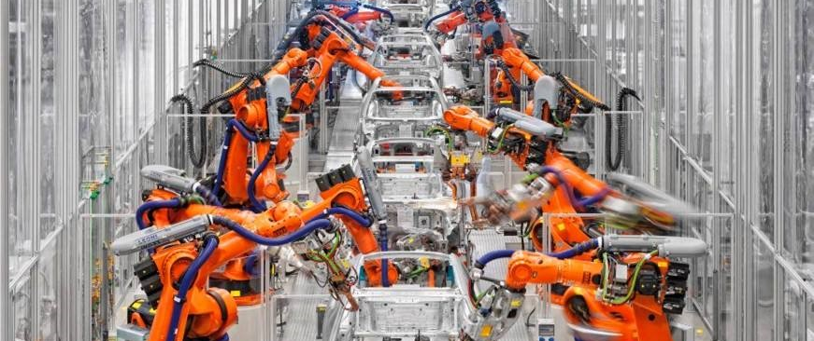
·柏林工业大学|环球翔飞教育集团·
2018年8月
➔项目导语/Lead-in
德国工业机器人
工业机器人是智能制造业最具代表性的设备，在德国应用广泛。德国工业机器人的总数占世界第三位，仅次于日本和美国，其研究和应用在世界上处于领先地位。除工业机器人外，其它专业机器人，比如仿人型机器人，个人/家用机器人，服务机器人，生物、医疗机器人，国防/航空机器人的研制，都十分突出。
伴随技术进步以及工业4.0概念的提出，传统工业机器人正面临新挑战，机器人将实现高度互联，并借助物联网技术灵活地与其他设备交流，同时还需要更好地掌握感知、学习、决策、与人协作能力等诸多新技能。本课程期间，我们将打破课堂学习、实验室研究和企业机构实践的隔阂，深度探索工业4.0时代下人工智能与工业机器人的方方面面。

➔院校简介/ University Introduction
柏林工业大学
柏林工业大学（Technische Universität Berlin）位于德国首都柏林，是德国的第一所工业大学，也是世界顶尖理工大学之一。
柏林工业大学科研实力雄厚，其将纯理论研究与应用研究置于同等重要的地位。在2016-2017泰晤士世界大学工程和科学类学科排名中，柏林工业大学位列世界第35名，其开设的许多专业排名都位于德国前三。现为德国九所卓越理工大学联盟（TU9）成员之一，TIMES欧洲顶尖工业管理者高校联盟德国七所高校之一，CESAER欧洲高等工程教育和研究大学会议联盟德国十所高校之一，PEGASUS欧洲航空航天大学合作联盟德国六所高校之一。
柏林工业大学校友和教授中有10位诺贝尔奖、7位莱布尼茨奖、1位普利兹克奖获得者，10余位中国科学院、工程院院士毕业于该校。

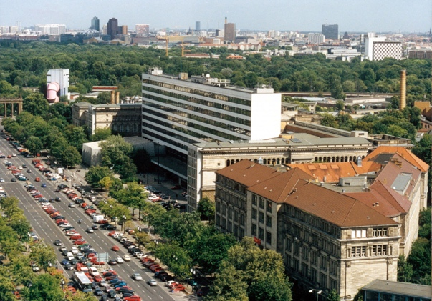
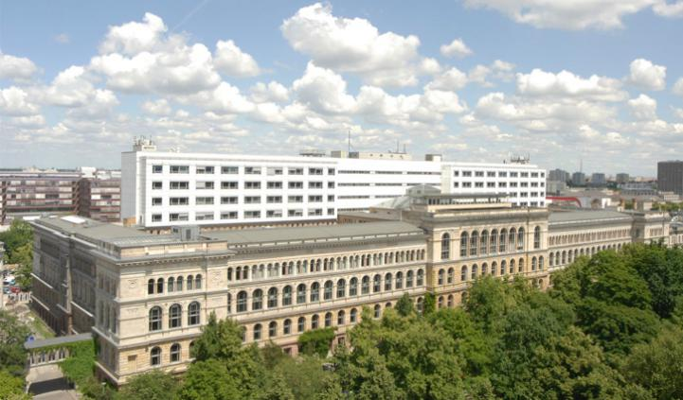

➔项目特色/ Program Key Points
- 【学术拓展】柏林工业大学教授亲自安排专业课程，2周课程内容纳了Industrial robots and professional service robotics, Machine vision, Positioning system等主题。
- 【课堂体验】课堂内容包括专题讲座，主题研讨，实验室访问，课外实践，测试及成果展示等。
- 【开拓视野】 项目学生有机会走访德国马克斯-普朗克学会（Max Planck Institute, 简称马普所，MPI，它是德国最重要的科研机构），对行业发展、领域最新研究及技术运用等方面有更全面认识。
- 【寓教于乐】在充满乐趣的同时获得更多更深层次的学习和生活体验，拓展视野。
- 【官方认可】认真完成项目学习的学生，将获得柏林工业大学颁发的项目证书。
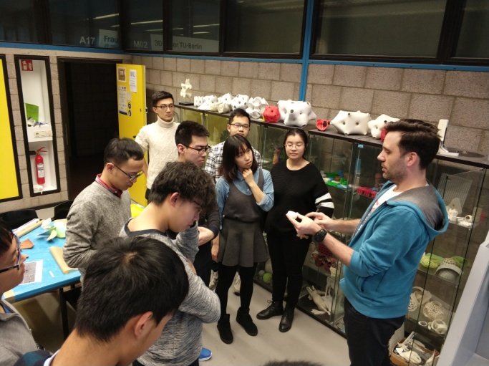 | 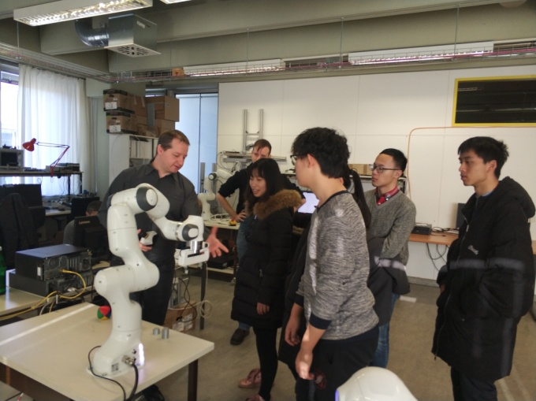

➔课程设置/ Course Outline
课程组成包含：

课程内容包含：

学习任务介绍：

评估方式介绍：

阅读材料介绍：
The following books are suggested to supplement this course. More precise pointers to these references will be given during the classes.
- S. J. Russell and P. Norvig (Google Inc.). Artificial Intelligence: A Modern Approach, 3rd Edition. Pearson Education, 2010.
- B. Siciliano and O. Khatib. Springer Handbook of Robotics. Springer-Verlag New York, Inc., 2008.
- S. Thrun, W. Burgard and D. Fox. Probabilistic Robotics (Intelligent Robotics and Autonomous Agents series). The MIT Press, 2005.
- K. Apt. Principles of Constraint Programming. Cambridge: Cambridge University Press, 2003.
学习目标：

➔项目行程/ Program Itinerary
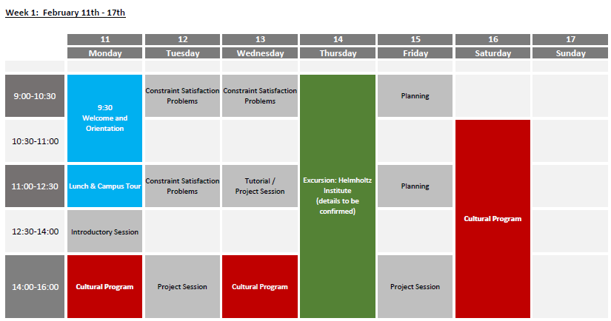
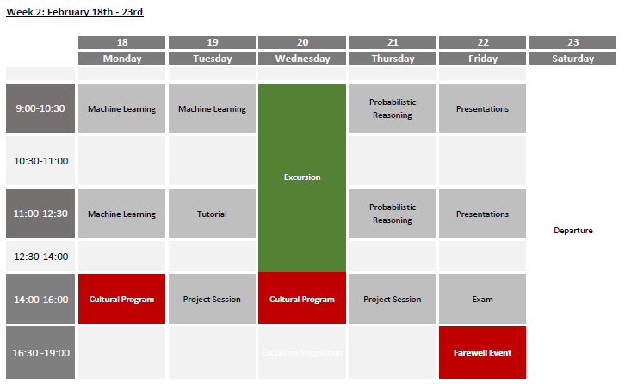
重要：所有的课程，企业实验室参访和课外活动会以项目出发前确定内容为准。
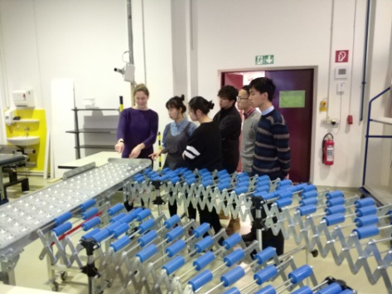  机构访问 | 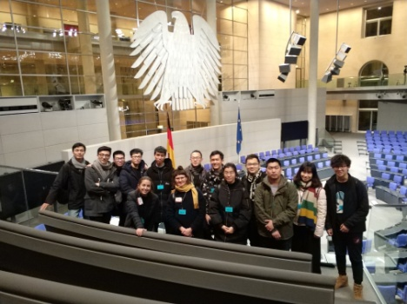  德国议会中心 | 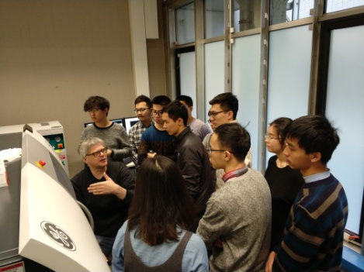  实验室参观
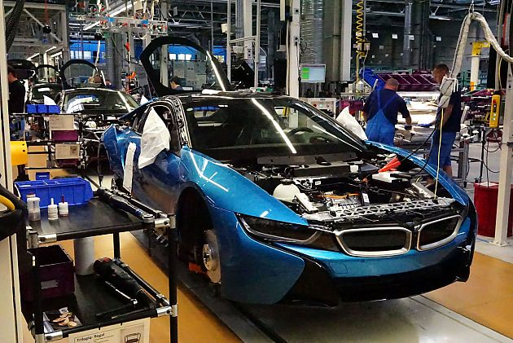  宝马莱比锡电车工厂 | 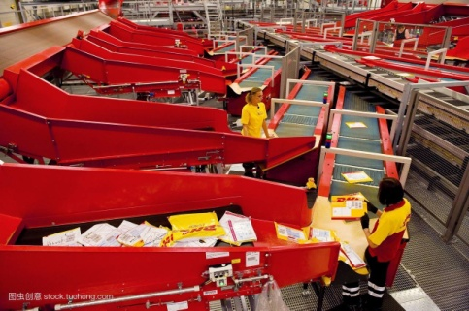 DHL莱比锡Hub | 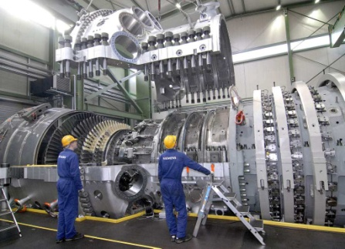  西门子燃气轮机工厂
➔校园生活/ Campus Life
- 全程带队
- 本项目期间有带队老师和主办方现地服务人员全程带队。带队老师将在项目期间对学生的学习、生活提供必要的指导，并在必要时向学生提供翻译服务。项目期间学生遇到任何困难或需要帮助，都可以与带队老师联系，带队老师的联系方式将在项目出发前告知学生。
- 食宿安排
- 本项目期间会全程入住柏林工业大学附近酒店或学校宿舍。
- 本项目不含餐。外出参访及自由活动期间我们会带领学生到餐厅集中的地段用餐，学生可自行选择餐厅用餐，费用自理。
- 出行手续
- 签证：该项目需要德国申根签证，类型为短期学习，主办方会协助学生办理签证。
- 国际机票：原则上由主办方统一为学生预定机票，机票费用学生自理。
- 海外保险：由主办方统一为学生购买。
- 交通联络
- 柏林市内交通：行程安排内的交通全部由主办方准备，自由活动期间的交通方式及费用由学生自行安排、支付。
- WIFI设施：校园及酒店或宿舍内均有免费WIFI可以使用。
➔项目时段/ Program Duration
- 项目时段
- 2019年2月10日至2019年2月23日（2周）
接机时间及地点：2月10日10:00-15:30，柏林泰戈尔机场
- 往返日期
- 学生应于当地时间2月10日抵达柏林泰戈尔机场
- 学生应于当地时间2月23日离开柏林
- 报名截止
- 第一批报名截止时间：2018年10月31日
- 第二批报名截止时间：2018年11月30日
- 项目总人数22人，招满即止
➔项目费用/Program Fee
- 项目费用
- 于第一批报名截止时间之前报名费用为3580欧元
- 于第二批报名截止时间之前报名费用为3880欧元
- 费用说明
- 费用包含：期间全部课程、活动及交通费、接送机，住宿、海外保险费等。
- 费用不含：餐费、签证费、学生在海外购物、自由活动产生的费用由学生自理等。
费用内容及支付说明以各项目参加协议为准。
➔申请条件/ Application Requirements
- 报名资格
- 我校全日制在校生，在校期间未受处分且成绩优异、品行端正的学生
- 大二及以上工科专业
- 成绩要求
- GPA不低于：3.0/4.0
- 英语四级成绩不低于480分，或托福成绩不低于70分/雅思成绩不低于6分
- 若不能提供上述语言成绩需要参加主办方语言测试
➔申请流程/ Application Process

➔报名方式/ Sign up Information
- 报名材料
- 项目报名表 2）护照尺寸证件照电子版 3）护照扫描件
- 联系我们
- 咨询电话：021-55661085 2）电子邮箱：duanqi@xf-world.org

 | 柏林工业大学德国工业机器人冬季定制课程  报名表|Sign-up Sheet

Part 1 申请者身份信息（中文填写）
姓 |  | 名 |  | 出生日期 |  | 年/月/日 | 性别
姓名拼音 | 大写 | 国籍 |  | 出生地 |  |  | 民族
宗教信仰 |  | 身份证号 |  |  |  |  | 有效期 | 年/月/日
Part 2 申请者旅行证件信息（中文填写）
护照号 |  | 有效期 | 年/月/日 | 签发地 |  |  | 旧护照号 | 若有
有效签证 | （请填写目前持有的所有有效签证的国家、类别、有效期，  如美国，B1/B2，2025年1月1日）
拒签历史
及理由
Part 3 申请者学术信息（中文填写）
在读院校 |  |  | 院系 |  |  |  | 入学年份
专业 |  |  | 绩点 | 绩点 / 满分 |  |  | 学制 | 2/3/4/5年
在读学历 | 本 / 研 | 年级 |  | CET4成绩 |  |  | CET6成绩
TOEFL成绩 |  | 小分成绩 | 听力 / 阅读 / 口语 / 写作 |  |  |  | 考试时间 | 年/月/日
IELTS成绩 |  | 小分成绩 | 听力 / 阅读 / 口语 / 写作 |  |  |  | 考试时间 | 年/月/日
Part 4 申请者通讯信息（中文填写）
手机号码 |  |  |  | 电子邮箱
QQ号 |  |  |  | 微信号 |  | （部分项目期间，带队老师会通过微信与学生交流）
居住地址 | （请认真、完整填写长期居住、生活的地址，如学校宿舍或家庭地址） |  |  |  |  |  | 邮编
邮寄地址 | （请认真、完整填写以便邮寄录取信等重要材料） |  |  |  |  |  | 邮编
紧急联络人信息 |  | 姓名 |  | 性别 |  |  | 关系
手机号码 |  |  |  | 电子邮箱
居住地址 | （请认真、完整填写长期居住、生活的地址，如家庭或单位地址） |  |  |  |  |  | 邮编
Part 5 申请者健康信息（中文填写）
整体状况 | （请描述自己目前及长期以来的身体状况，是否健康，是否有残障等）
重大病史 | （请说明自己是否曾罹患心脑血管疾病、哮喘、骨折等重大疾病或伤患）
用药需求 | （请说明自己是否需要长期服用中西医药物，是否需要常备某种药物）
药物过敏 | （请描述自己是否对某种或某类药物有过敏反应，如阿司匹林、青霉素等）
环境不适 | （请描述自己是否容易在某种环境中感到不适，如花粉、强紫外线等）
饮食忌口 | （请描述自己是否对某种或某类食物有过敏反应，如花生、海鲜等，或对食物有特别需求，如不食猪肉、素食主义等）
其他事项 | （请补充其他你希望项目主办方了解的信息，以便我们更好地保障你在项目期间的安全）
请务必确保所有信息真实有效并填写完整 |  |  |  |  | 本人签名：  签名日期：

